ГУАП

Кафедра №43

ОТЧЕТ   
ЗАЩИЩЕН С ОЦЕНКОЙ

ПРЕПОДАВАТЕЛЬ

|  |  |  |  |  |
| --- | --- | --- | --- | --- |
| ст. преподаватель |  |  |  | Н.А.Соловьева |
| должность, уч. степень, звание |  | подпись, дата |  | инициалы, фамилия |

|  |
| --- |
| ОТЧЕТ О ЛАБОРАТОРНОЙ РАБОТЕ №4 |
| «ОСНОВНЫЕ ОБЪЕКТЫ ПРОВАЙДЕРА ДАННЫХ: ОБЪЕКТ COMMAND» |
| по курсу: КОНСТРУИРОВАНИЕ ИНФОРМАЦИОННЫХ СИСТЕМ |
|  |
|  |

РАБОТУ ВЫПОЛНИЛ

|  |  |  |  |  |  |
| --- | --- | --- | --- | --- | --- |
| СТУДЕНТ ГР. № | 4831 |  |  |  | К.А.Корнющенков |
|  |  |  | подпись, дата |  | инициалы, фамилия |

Санкт-Петербург 2020

1. **Цель работы:**

Целью данной лабораторной работы является изучение одного из основных объектов провайдера данных – объекта command, а также набора его свойств.

1. **Названия использованных элементов базы данных:**

Имя SQL-сервера - DESKTOP-0E0DMO2

Имя базы данных – kirill

Имя таблицы – Бренд

Названия столбцов таблицы – «id_бренда», «названиеБренда», «годОснования», «странаПроизводства», «классЯхт»

1. **Изначальные данные из таблицы:**

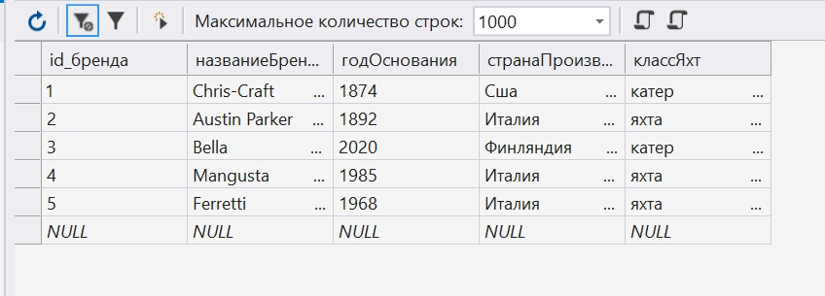

1. **Тексты SQL – запросов, их словесные формулировки и результаты выполнения запросов:**

Метод ExecuteScalar():

1. Запрос на выборку с сортировкой:

cmd.CommandText = "select названиеБренда from Бренд order by годОснования DESC";

textBox1.Text = "Бренд основанный позже всех: " + Convert.ToString(cmd.ExecuteScalar());

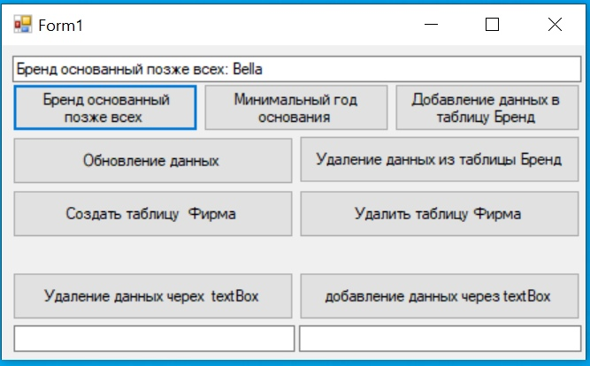

Запрос осуществляет поиск записи с максимальным значением поля «годОснования». Результат выполнения запроса – вывод на экран поля «названиеБренда» первой найденной записи.

1. Запрос с агрегирующей функцией:

cmd.CommandText = "select min([годОснования]) from Бренд";

textBox1.Text = "Минимальный год основания фирмы: " + Convert.ToString(cmd.ExecuteScalar());

Запрос находит минимальное значение столбца таблицы «годОснования». Результат запроса – вывод на экран этого значения.

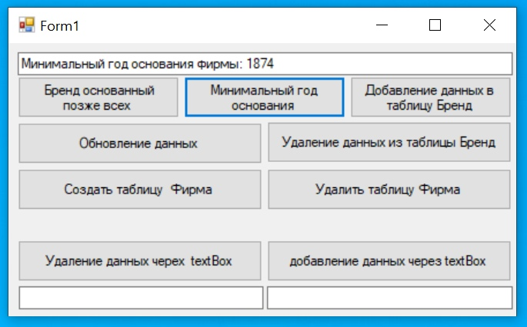

1. Запрос на добавление записи:

cmd.CommandText = "insert into Бренд values (6,'Baglietto',2015,'США','яхта')";

cmd.ExecuteScalar();

Запрос добавляет в таблицу запись с указанными значениями полей. Результат запроса – добавление записи в таблицу.

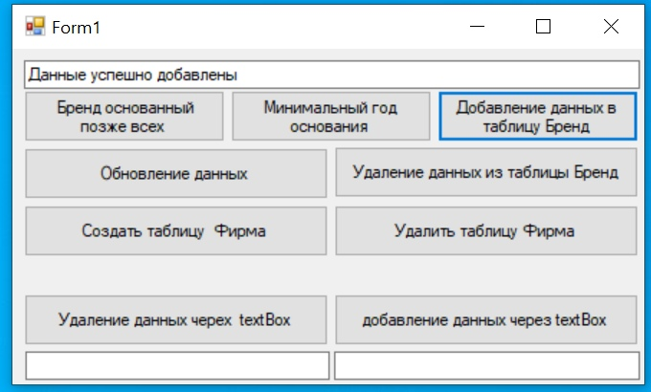

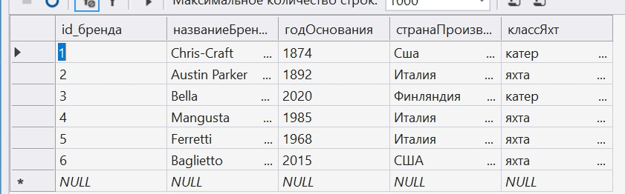

1. Запрос на изменение записи:

cmd.CommandText = "update Бренд set годОснования = 1020 where [названиеБренда] = 'Bella'";

cmd.ExecuteScalar();

Запрос изменяет значение поля «годОснования» на 1020 тех записей, значение поля «названиеБренда» которых равняется Bella.

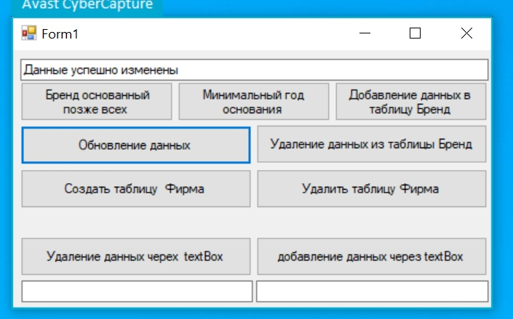

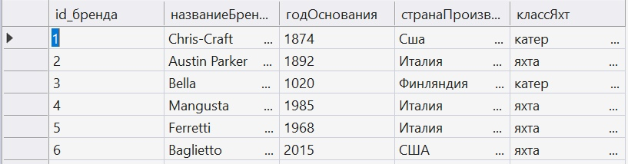

1. Запрос на удаление записи:

cmd.CommandText = "delete from Бренд where [id_бренда] = 6";

textBox1.Text = "Данные успешно удалены";

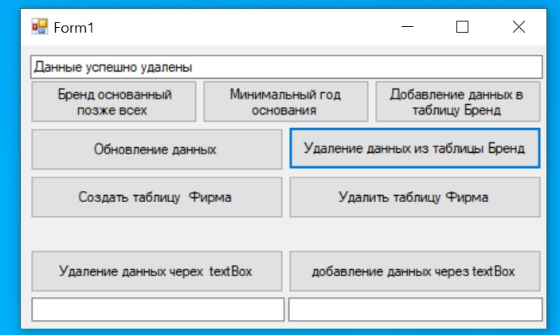



Запрос удаляет из таблицы записи, значение поля «id_бренда» которых равно 6. Результат запроса – удаление записей из таблицы.

Метод ExecuteNonQuery():

1. Запрос на добавление записи:

cmd.CommandText = "insert into Бренд values (6,'Baglietto',2015," + textBox2.Text + ",'яхта')";

textBox2.Text = "Изменено " + Convert.ToString(cmd.ExecuteNonQuery());

Запрос добавляет в таблицу запись с указанными значениями полей. Результат запроса – добавление записи в таблицу.

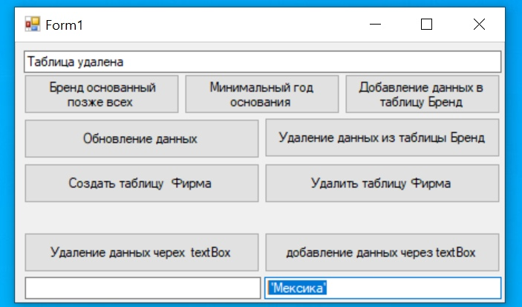

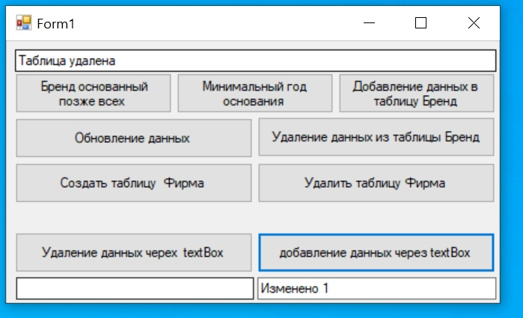

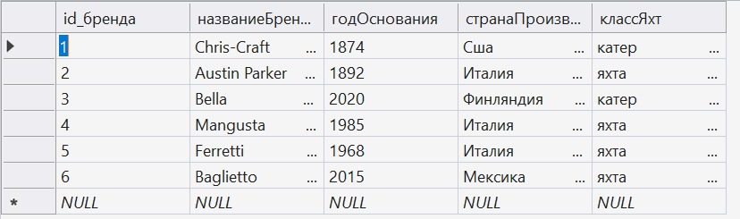

1. Запрос на удаление записи:

cmd.CommandText = "delete from Бренд where [странаПроизводства] = " + textBox3.Text;

textBox3.Text = "Удалено " + Convert.ToString(cmd.ExecuteNonQuery());

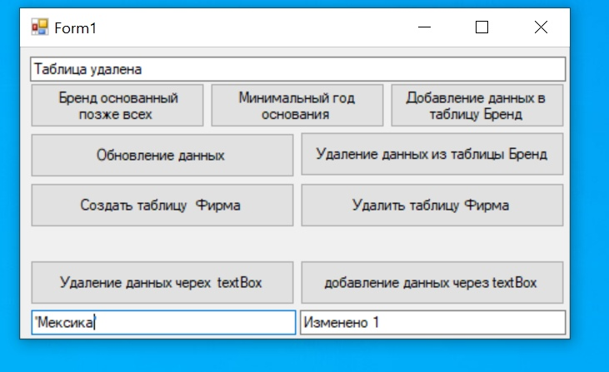

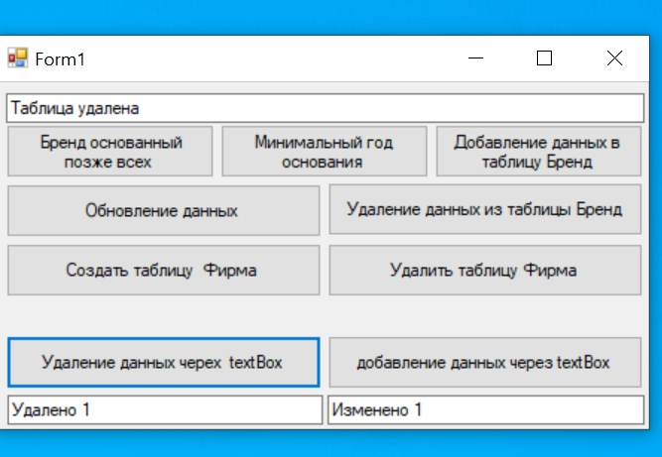

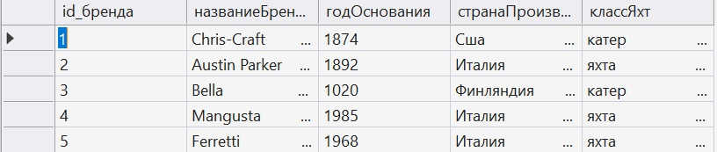

Запрос удаляет из таблицы записи, значение поля «странаПроизводства» которое вводит пользователь, в данном случае - Мексика. Результат запроса – удаление записей из таблицы.

1. Запрос на создание таблицы:

cmd.CommandText = "create table Фирма (id int primary key, name nchar(30))";

cmd.ExecuteNonQuery();

Запрос создаёт в БД таблицу «Фирма» с указанными столбцами. Результат запроса – создание.

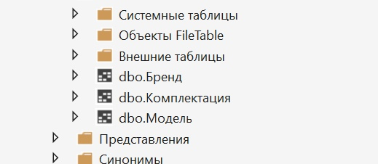

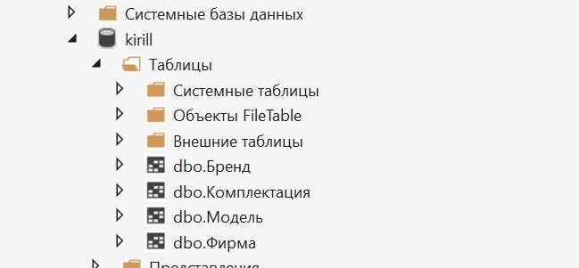

1. Запрос на удаление таблицы:

cmd.CommandText = "drop table Фирма";

cmd.ExecuteNonQuery();

Запрос удаляет указанную таблицу. Результат запроса – удаление.



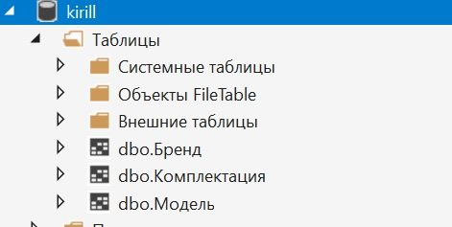

1. **Интерфейс приложения (форма):**

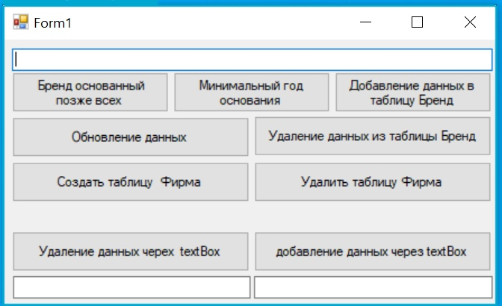

1. **Названия использованных элементов управления и функции, которые связаны с ними:**

button 1 - Запрос на выборку с сортировкой (максимальное значение)

button 2 - Запрос с агрегирующей функцией (минимальное значение)

button 3 - Запрос на добавление записи (ExecuteScalar())

button 4 - Запрос на изменение записи

button 5 - Запрос на удаление записи (ExecuteScalar())

button 6 - Запрос на добавление записи (ExecuteNonQuery())

button 7 - Запрос на удаление записи (ExecuteNonQuery())

button 8 - Запрос на создание таблицы

button 9 - Запрос на удаление таблицы

textBox1 – форма вывода результатов

textBox2 – форма вывода результатов

textBox3 – форма вывода результатов

1. **Код программы:**

using System;

using System.Collections.Generic;

using System.ComponentModel;

using System.Data;

using System.Drawing;

using System.Linq;

using System.Text;

using System.Threading.Tasks;

using System.Windows.Forms;

using System.Data.SqlClient;

namespace WindowsFormsApp2{

public partial class Form1 : Form{

public Form1(){

InitializeComponent();

}

SqlConnection cnn = new SqlConnection(@"Data Source=DESKTOP-0E0DMO2;Initial Catalog=kirill; Integrated Security = True");

SqlCommand cmd = new SqlCommand();

private void Form1_Load(object sender, EventArgs e){

}

private void button8_Click(object sender, EventArgs e){

cmd.Connection = cnn;

cnn.Open();

cmd.CommandType = CommandType.Text;

cmd.CommandText = "create table Фирма (id int primary key, name nchar(30))";

textBox1.Text = "Таблица создана";

cmd.ExecuteNonQuery();

cnn.Close();

}

private void button1_Click(object sender, EventArgs e){

cmd.Connection = cnn;

cnn.Open();

cmd.CommandType = CommandType.Text;

cmd.CommandText = "select названиеБренда from Бренд order by годОснования DESC";

textBox1.Text = "Бренд основанный позже всех: " + Convert.ToString(cmd.ExecuteScalar());

cnn.Close();

}

private void button2_Click(object sender, EventArgs e){

cmd.Connection = cnn;

cnn.Open();

cmd.CommandType = CommandType.Text;

cmd.CommandText = "select min([годОснования]) from Бренд";

textBox1.Text = "Минимальный год основания фирмы: " + Convert.ToString(cmd.ExecuteScalar());

cnn.Close();

}

private void button3_Click(object sender, EventArgs e){

cmd.Connection = cnn;

cnn.Open();

cmd.CommandType = CommandType.Text;

cmd.CommandText = "insert into Бренд values (6,'Baglietto',2015,'США','яхта')";

textBox1.Text = "Данные успешно добавлены";

cmd.ExecuteScalar();

cnn.Close();

}

private void button4_Click(object sender, EventArgs e){

cmd.Connection = cnn;

cnn.Open();

cmd.CommandType = CommandType.Text;

cmd.CommandText = "update Бренд set годОснования = 1020 where [названиеБренда] = 'Bella'";

textBox1.Text = "Данные успешно изменены";

cmd.ExecuteScalar();

cnn.Close();

}

private void button6_Click(object sender, EventArgs e){

cmd.Connection = cnn;

cnn.Open();

cmd.CommandType = CommandType.Text;

cmd.CommandText = "insert into Бренд values (6,'Baglietto',2015," + textBox2.Text + ",'яхта')";

textBox2.Text = "Изменено " + Convert.ToString(cmd.ExecuteNonQuery());

cnn.Close();

}

private void button5_Click(object sender, EventArgs e){

cmd.Connection = cnn;

cnn.Open();

cmd.CommandType = CommandType.Text;

cmd.CommandText = "delete from Бренд where [id_бренда] = 6";

textBox1.Text = "Данные успешно удалены";

cmd.ExecuteScalar();

cnn.Close();

}

private void button7_Click(object sender, EventArgs e){

cmd.Connection = cnn;

cnn.Open();

cmd.CommandType = CommandType.Text;

cmd.CommandText = "delete from Бренд where [странаПроизводства] = " + textBox3.Text;

// cmd.ExecuteScalar();

textBox3.Text = "Удалено " + Convert.ToString(cmd.ExecuteNonQuery());

cnn.Close();

}

private void textBox1_TextChanged(object sender, EventArgs e){

}

private void button9_Click(object sender, EventArgs e){

cmd.Connection = cnn;

cnn.Open();

cmd.CommandType = CommandType.Text;

cmd.CommandText = "drop table Фирма";

textBox1.Text = "Таблица удалена";

cmd.ExecuteNonQuery();

cnn.Close();

}

private void textBox2_TextChanged(object sender, EventArgs e)

{

}

private void textBox3_TextChanged(object sender, EventArgs e)

{

}

}

}

1. **Выводы:**

В ходе данной лабораторной работы были получены навыки работы с одним из основных объектов провайдера данных – объекта command, а также с набором его свойств.